第四届中国基金会评价榜（金桔奖）项目概念书

- 项目背景
2013年，基于推动基金会和NGO良好合作，促进基金会支持NGO的积极性和提升资助行为有效性的考虑，一公斤盒子、罕见病发展中心（CORD）、乐龄合作社、社会资源研究所（SRI）、新公民计划等五家NGO联合发起了首届中国基金会评价榜（金桔奖），邀请NGO对三年内资助方展开独立评价。观念先行，行为先导，以此发出民间机构的声音，呼吁基金会与民间组织建立平等的合作关系。2015年，第二届金桔奖再掀思潮，持续推进资助领域的发展。2018年，第三届金桔奖继续以“让基金会更好地做资助”为主题，吸引了更多合作伙伴加入、扩大了参与范围，共同推进榜单调研分析及发布，倡导更多基金会与NGO致力于双方间建立良性资助关系。
2020年，金桔奖又扬帆起航，ABC美好社会咨询社与一公斤盒子作为发起方，复恩法律、益微青年以及中国基金会发展论坛作为支持方，希望能够继续以第三方的独立视角，展现行业内平等积极健康的资助合作关系，为民间机构提供发声的平台，继续搭建基金会与NGO之间的沟通桥梁。
- 项目周期
2020年3月-2020年12月
- 项目目标
请具体说明项目的长期目标、短期目标。
- 短期目标：
- 产出榜单：在11个月的项目周期中，通过案头研究、数据及样本库建立筛选确定、问卷制定发放及回收分析、调研访谈等定性定量的调研方法，产出2020年NGO心目中的最佳资助基金会总榜单，和从其他更多维度及指标评选出来的优秀基金会代表。
- 扩大传播、提升参与：同时在第四届调研研究的过程中，通过大范围的问卷发放及推广、日常媒体传播等方式，扩大金桔奖的传播影响范围，让更多公益机构及从业者加深对金桔奖的了解并参与进来。
- 巩固权威：最后，通过在11月中国基金会发展论坛·2020年会上的发布，继续巩固金桔奖在公益榜单领域的权威性、强化影响力。
- 长期目标：
金桔奖期待担当的角色有三种：见证者、求索者、推动者。前三届达成了前两个角色，关键词是“显性化”：呈现了个体的声音，让行业看到、意识到一些草根的意志，也试图解释重大事件带来的影响和资助领域内的行业趋势。
然而“显性化”只是解决问题的开端，中短期内金桔奖的范围还要再扩大，让更多的机构知道有“金桔奖”，有机会参与进来。最终达成金桔奖变为“推动者”的长期目标。“推动者”的关键词是“原因”“解决方案”“带来改变”。期待在有意识之后，还要理解如何做得更好、并落到实际中。所以，我们也从这一届开始，期望尽量找出问题背后隐含的根源，不同参与方对解决方案的理解和建议，甚至推动解决机制的建立。
也希望金桔奖这些年的研究结果可以成为重要的参考资料，更多人看到资助带来的力量和导向作用，从“让基金会更好地做资助”到“让更多的参与方一起更好地做资助”。我们会一直走下去，期冀未来能带来更切实、有效的作用。

- 具体活动方案
请具体说明你想开展什么活动、怎么做、时间及地点。请尽量详细具体。
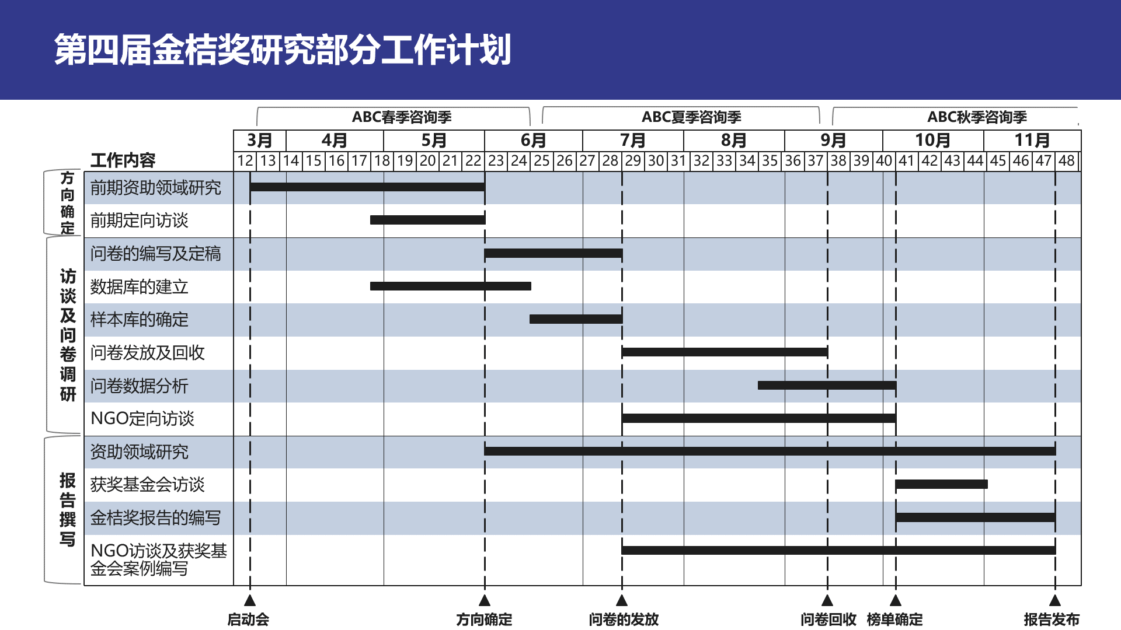
活动名称 | 活动简介 | 形式 | 时间 | 地点 | 备注
调研数据库建立 | 在以往三届金桔奖数据库基础上，通过多个传播平台，邀请更多民间公益组织参与，形成金桔奖调研数据库 | 专家访谈、往届数据库整合、公开信息搜集以及公开渠道的邀请函发放 | 2020.04-2020.06 | 北京
榜单形成 | 建立金桔奖调研样本库，设计基金会资助评价问卷，向样本库中的公益组织发放调研问卷，并对回收的数据进行处理和分析，形成金桔奖榜单那 | 专家访谈、问卷调研 | 2020.06-2020.10 | 北京 | 问卷调研为线上
报告撰写 | 基于对资助领域的案头研究，结合对获奖基金会的访谈、民间公益组织访谈以及问卷数据分析，撰写金桔奖报告 | 案头研究、问卷调研、专家访谈、获奖基金会访谈、定向民间公益组织访谈 | 2020.03-2020.11 | 北京 | 访谈为线上或线下

活动名称 | 活动简介 | 参与群体 | 时间 | 说明
线上研讨会 | 组织讨论当下行业的发展方向以及对本届的期待，以确定本届研究方向 | 上届获奖的基金会、  上届参评的公益组织 | 5月下旬 | 线上，组织2-3场
线下讨论会/预热 | 组织讨论关于具体研究议题的想法和建议等，并反馈给研究组，边讨论边研究。  同时配合相关的传播。 | 公益组织 | 7月  8月  9月 | 在北上广深成都5城当中选择3城，每月选择1城举办1场
现场发布会 | 榜单和报告的现场发布、为获奖基金会颁奖、以及媒体传播 | 获奖基金会、  公益组织、  媒体 | 11月，在CFF论坛前一天 | 与CFF论坛同一个地点
成果讨论会 | 由在地公益组织牵头组织讨论本届研究成果 | 各地公益组织 | 12月 | 北上广深成都+5个其他城市，共举办10场

- 项目风险与可持续性
请具体说明项目存在的风险、应对方案及项目可持续性。
- 风险：
- 样本覆盖有限导致部分优秀基金会未能进入榜单
受困于公开信息不完善，并存在大量的机构信息缺失，难以触达更多接受过资助的民间公益组织，覆盖样本有所局限。而一些基金会因其机构使命、资助策略及工作领域等原因，所支持的民间公益组织数量较少，反馈数量太少；另有一些受到业内好评的基金会由于抽样样本未能覆盖到其资助的民间公益组织，导致这两部分基金会可能无法进入榜单。
- 问卷回收数量有限
部分被访组织的填写意愿不高、反复沟通无果等情况，导致问卷执行中不仅耗费了大量的时间、精力，也地极大影响了回收率，导致回收数量有限。
- 调研结果有局限性
榜单排名是基于基金会资助的参与调研的民间公益组织的评分，问卷内容仅聚焦于资助各方关注的关键资助议题，因此，评分结果仅限于问卷中关于基金会的资助评价维度的反馈；此外，民间公益组织较难考察基金会的全部情况，调研结果不意味着对上榜基金会的全盘认可。
- 可能存在有风险基金会？
基金会能够上榜，代表了其在资助过程中受到了被调研公益组织的认可，但并不代表该上榜基金会过去、现在及未来的管理和运作是完全规范的。作为公益行业内募集资金并进行分配的主体，有些基金会可能会因为某些事件陷入公众质疑，我们将通过多方面信息的搜集，尽量避免此类风险，但仍不保证完全杜绝。

- 风险应对方案
- 建立活跃、专属的机构样本库
由被动地四处找资料，转变为有意愿参与调研的机构主动通过问卷填写信息。本届调研在项目前期就设计了参与调研的机构邀请函（问卷链接：https://jinshuju.net/f/OuKbi7），期望由此建立活跃机构样本库基础信息查找、核对工作对研究进程的影响，以每届积累的机构信息为基础，建立中国基金会评价调研专属样本库，以此为基础，不断积累有效样本库的规模。
- 扩大沟通和传播范围，提升问卷回收数量
通过上届访谈发现，尚有很多机构没有了解过金桔奖榜单，但深入沟通后认同并有参与意愿。因此，第四届金桔奖从项目初期就计划实现：以行业重要参与方如资助型基金会、调研合作伙伴（区域/领域枢纽型民间公益组织）、行业平台类组织为桥梁，合作并支持宣传（例如转发微信等传播内容）的方式扩大声量，连接到更多的组织，知晓并参与金桔奖的调研。
- 通过增加评奖维度包容更多优秀基金会
除年度总榜单外，金桔奖还会根据民间公益组织的评价，从资助战略、资助流程、对NGO的帮助等维度设立分享榜单，并设立了“困难时最想找的基金会”等单项奖项，全面、客观、多维度评价基金会对NGO的资助有效度、帮助度及流程规范等内容，避免真正优秀的基金会不遗漏不因为样本数量少而无法上榜的情况发生。
- 进行多维度核查避免基金会的合规性问题
我们将通过搜集基金会的年报、民政局官方网站等多渠道的公开信息，并结合对民间公益组织、基金会人员及行业学者的访谈所获信息，对上榜的基金会进行合规性筛查，降低上榜基金会存在合规性问题的风险。

- 项目可持续性：
从项目的可持续化影响，对行业中的不同主体产生哪些可以预期的效果展开来写
对于参与主体来讲，金桔奖为资助关系的双方搭建了双方沟通的平台，在为民间公益组织发声的同时，也积极与基金会进行对话，促使资助双方能够更深入了解彼此的需求以及期待，持续改进以改善双方的合作关系。
- 为基金会的发展提供更多的思考维度，促使其更充分发挥其引领者的作用。
基金会深入了解到民间公益组织对基金会的评价和需求后，有利于基金会从被资助方的视角来思考自身的资助策略、资助流程以及对资助项目的跟进等，识别影响自身资助效果的关键因素。
- 为民间公益组织的发展争取更有效的资源支持，以便能够使机构更长远更好的发展。
民间公益组织处于资助链条的下游，将民间公益组织的诉求送达到基金会，帮助其获得更为有效的资源支持。同时民间公益组织也能更多的了解基金会的声音，推动机构自身的改进和完善。
对于公益行业整体而言，基金会与民间公益组织是公益行业非常关键的参与主体，金桔奖将推动两个主体建立更为良好的合作关系，吸引更多的行业主体参与到基金会资助领域，为民间公益组织获得更多的支持，为公益行业带来更为长远的正向影响。

- 传播与倡导策略
请具体说明项目在传播、倡导理念方面的措施及策略。
- 传播目标
支持金桔奖的调研和成果宣传，包括资助型基金会的发掘、成果发布等，提高金桔奖在业内的认知度、影响力。
- 传播策略：
  - 保持一定的曝光和活跃度；
  - 充分调动往届参与的基金会、平台机构、行业媒体、各地枢纽机构的渠道宣传力度；
  - 挖掘金桔奖本身的内容及其延展价值，形成系列深度文章。
- 传播阶段：
  - 预热阶段：5月-10月，以金桔奖启动、介绍为始，梳理往届研究成果，邀请不同渠道参与联合传播以支持调研目标的达成。
  - 输出阶段：9月-11月，呈现调研工作的阶段性成果和进展，并在此过程中酝酿有价值的话题点同时开展相应的传播工作。
  - 发布阶段：11月下旬-12月下旬，通过发布榜单、输出核心研究内容集中展现金桔奖的工作成果，同时带动行业媒体、平台机构，尤其是入选名单的渠道积极传播推广。

- 预算
类别 | 预算明细 | 小计（元） | 筹款总预算（元）
线下活动 | 常规工作（4-12月） | 16200.00 | 114,400.00
 | 线上调研活动（共2场） | 2900.00
 | 线下传播预热活动（共3场） | 14800.00
 | 大型线下发布会 | 41600.00
 | 线下成果讨论会（共10场） | 25800.00
 | 其他协助性工作 | 1650.00
 | 宣传片 | 11450.00
传播工作 | 传播高级经理 | 18000.00 | 74,000.00
 | 实习生 | 6000.00
 | 媒体推广 | 50000.00
研究工作 | 金桔奖《基金会评价榜》一期 | 60000.00 | 140,000.00
 | 金桔奖《基金会评价榜》二期 | 60000.00
 | 项目管理人员劳务 | 20000.00
支持工作 | 合规管理 | 20000.00 | 70,000.00
 | 财务管理 | 10000.00
 | 项目执行劳务 | 22000.00
 | 差旅费（双月例会） | 18000.00
专业志愿服务与其他行政管理成本 | 五家机构负责人为本项目提供管理协调专业志愿服务（双周会，每次2小时，10个月，500元/小时/人）以及其他行政管理费用（8,000元/家） | 140,000.00 | 0（五家机构自己分担）
总计 |  | 538,400.00  （五家机构自己分担140,000） | 398,400.00

